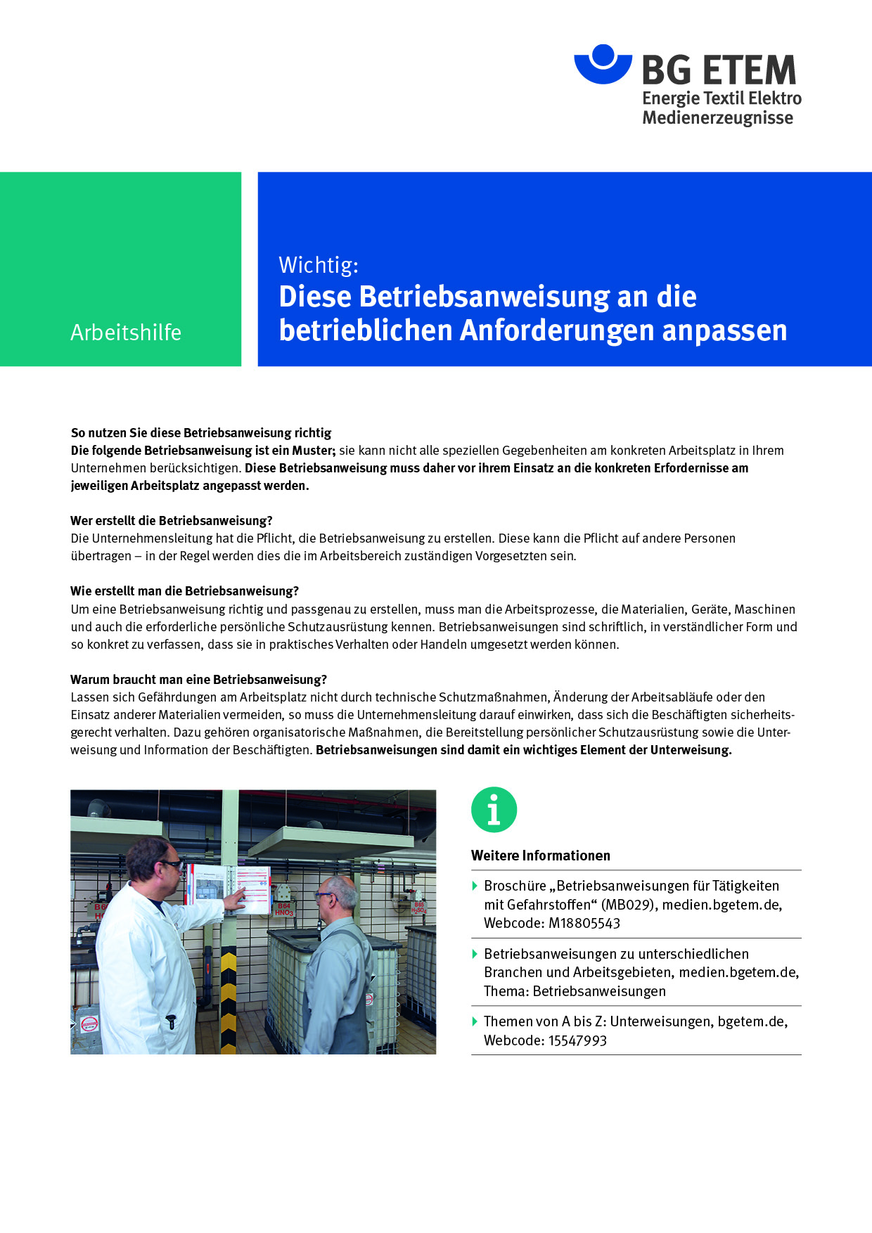

Firma:  Arbeitsbereich:  Verantwortlich: ______________________  Unterschrift |  | Betriebsanweisung  GEM. § 14 GEFSTOFFV  Diese Muster-Betriebsanweisung muss vor Verwendung an die tatsächlichen Betriebs-verhältnisse angepasst werden.  Arbeitsplatz: Chemischreinigungs-  maschine  Tätigkeit: Be- und Entladen |   Stand:  B050

Gefahrstoffbezeichnung
Perchlorethylen (Per) Tetrachlorethen

Gefahren für Mensch und Umwelt
Achtung | – Per steht im Verdacht Krebs zu erzeugen  - Gesundheitsschädlich beim Einatmen und Verschlucken  - Reizung der Schleimhäute von Augen und Atemwegen durch die Dämpfe  - Leber-, Nieren- und Nervenschäden bei chronischem Kontakt  - Per entfettet die Haut und macht sie spröde (Gefahr der Ekzembildung)  - Per zersetzt sich in Glut und Flammen unter Bildung giftiger Gase (Phosgen!) |  |  | 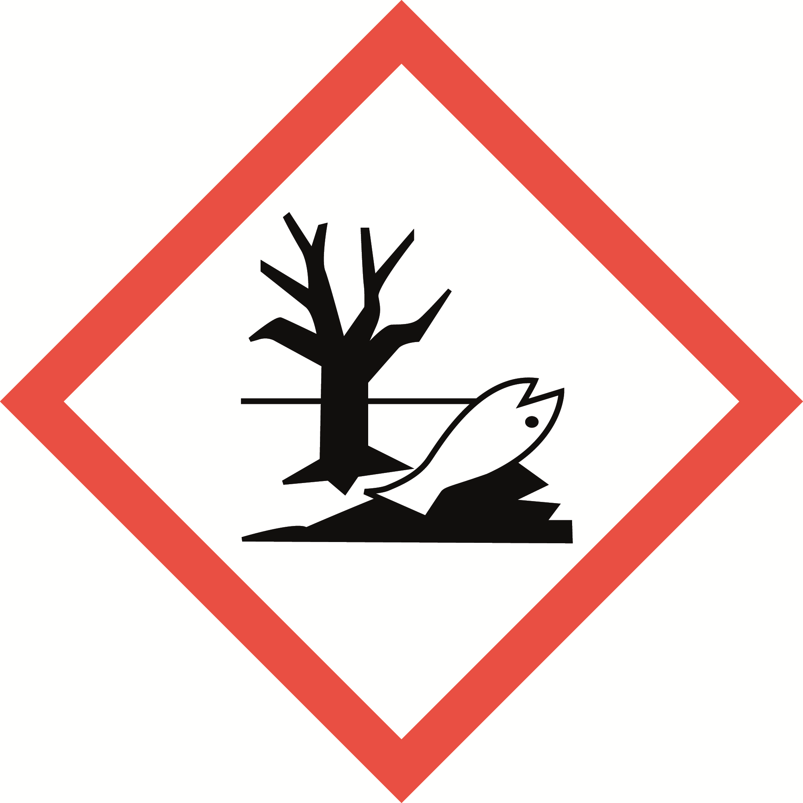

Schutzmaßnahmen und Verhaltensregeln
   | - Kontakt mit flüssigem Per vermeiden (Hautschutz vor und nach der Arbeit verwenden!)  - Keine offenen Flammen, Rauchverbot im Arbeitsbereich  - Per enthaltende Behälter dicht verschließen und an hitzegeschütztem Ort aufbewahren  - Hautschutz benutzen: Schutz (vor der Arbeit) Reinigung (vor Pausen und  Arbeitsschluss) Pflege (nach der Arbeit)  - Am Arbeitsplatz nicht rauchen, essen oder trinken und hier keine Lebensmittel  aufbewahren  - Trocknungszeitraum für die Ware nicht unterschreiten, nicht in die Trommel  beugen  - Nachfüllen von Per sowie Wartungs- und Reinigungsarbeiten nur mit Schutzkleidung (Schutzhandschuhe aus Viton oder Nitrilkautschuk, Kastenbrille), falls erforderlich Atemschutz (Filtereinsatz: Kennfarbe braun) verwenden  - Destillierblase nur in trockenem und vollkommen erkaltetem Zustand ausräumen |  |  | 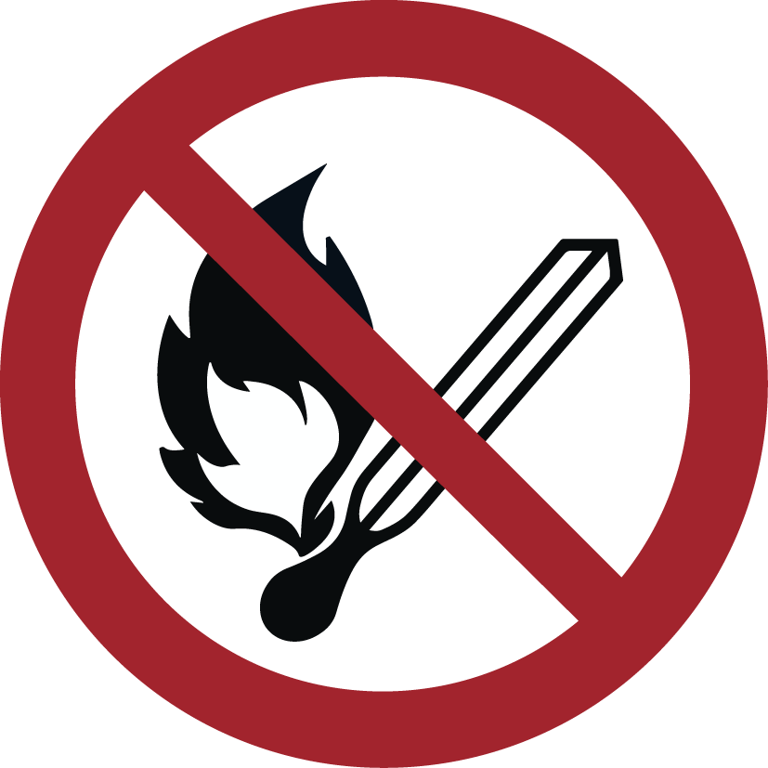

Verhalten im Gefahrfall
- Laufen größere Mengen Per aus oder wird heißes Per bzw. Per-Dampf frei, ist der
Raum sofort zu verlassen und die Feuerwehr zu benachrichtigen
- Treten an der Maschine Undichtigkeiten (Lösemittelgeruch!) oder andere Betriebs-
störungen auf, sofort Frau/Herrn (Telefon ) benachrichtigen
Notruf:

Erste Hilfe
 | - Beim Einatmen größerer Mengen Per Verletzten an die frische Luft bringen,  mit Lösemittel benetzte Kleidungsstücke entfernen, betroffene Hautstellen  mit Wasser abwaschen, bei Atemstillstand Atemspende. Transport zum Arzt oder  ins Krankenhaus in stabiler Seitenlage  - Bei Spritzern in die Augen ausgiebig mit Wasser spülen, Augenarzt aufsuchen  Notruf: Ersthelfer:

Sachgerechte Entsorgung
- Perhaltige Abfälle, Kontaktwasser, Destillierrückstände und gebrauchte Filter nur in
vorgesehenen Behältern sammeln
- Behälter dicht verschließen und zum Sondermüll – keinesfalls zum Hausmüll – geben!

